WAREMA Insektenschutz-Rahmen

WAREMA Renkhoff

Eigenschaften

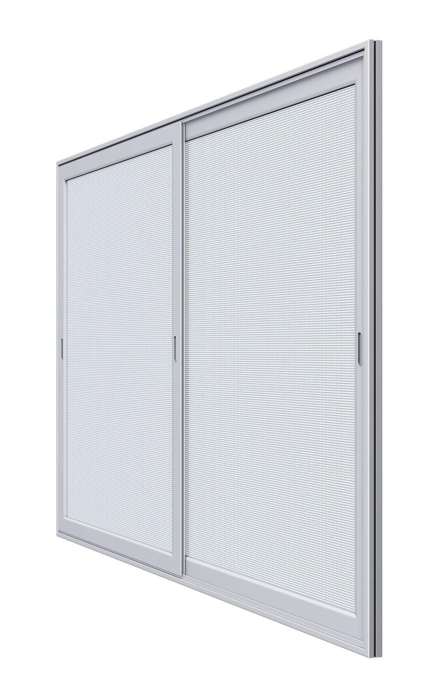

Ausführung

2-flügelig

Produkt

Insektenschutz

Werkstoff Rahmen

Aluminium

Breite (mm)

0,00 - 3.000,00

Höhe (mm)

0,00 - 3.000,00